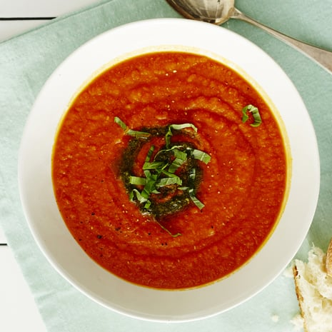
Herzliche Einladung zum

Fastensuppenessen

im Widum Inzing

Wann: Sonntag, 22. Februar 2026
nach der 10.00 Uhr Messe

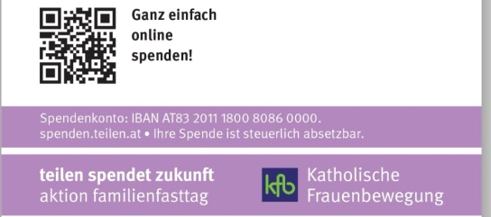
Man kann die Suppe auch gerne in
selbst mitgebrachten Behältern nach
Hause mitnehmen!

Wir freuen uns auf euer Kommen!

